**THỐNG KẾ CHI PHÍ, HIỆU QUẢ CỦA INDEX**

* **Câu query 1:** 
  + **Nội dung**

Cho biết các tên quảng cáo và thông tin sản phẩm của các sản phẩm có ngày bắt đầu quảng cáo trước ngày 20-11-2011, có số lượng voucher bán trên 100.

* + **SQL:**

SELECT sp. maQC, COUNT(v.maVoucher)

FROM (dbo.SAN_PHAM_QUANG_CAO sp JOIN dbo.THONG_TIN_SAN_PHAM tt ON sp.maSP = tt.maSP) JOIN dbo.VOUCHER v ON sp.maQC = v.maQC

WHERE sp.thoiGianBatDauQC > CAST('11/20/2010' AS DATETIME)

GROUP BY sp.maQC

HAVING COUNT(v.maVoucher) > 100

* **Thí nghiệm**:
* Execution Plan:
  + Chỉ có index primary key:

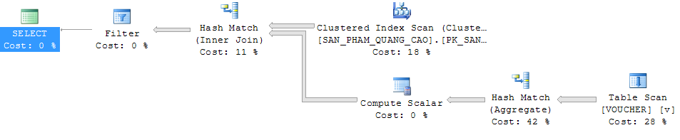

* + Chỉ có index primary key:

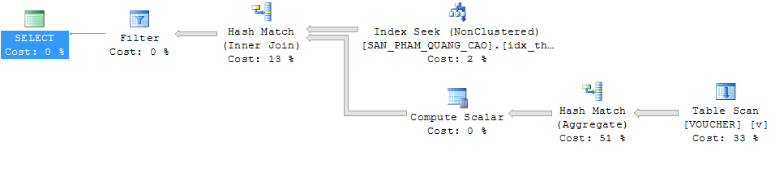

* Thống kê:

|  |  |  |  |  |
| --- | --- | --- | --- | --- |
| **Lần** | **Kiểu** | | | |
| **Chỉ có index primary key** | | **Index trên thuộc tính thoiGianBatDauQC** | |
| CPU Time | Elapsed Time | CPU Time | Elapsed Time |
| 1 | 639 | 4661 | 593 | 885 |
| 2 | 656 | 4996 | 624 | 917 |
| 3 | 780 | 4683 | 640 | 973 |
| 4 | 827 | 4473 | 578 | 1241 |
| 5 | 749 | 4832 | 530 | 1119 |
| Tổng chi phí (đơn vị :ms) | 3651 | 23645 | 2965 | 5135 |
| Chi phí trung bình | 730.2 | 4729 | 593 | 1027 |

* Biểu đồ thời gian(Đơn vị: ms)
* Phân tích:
  + Dựa vào Excution plan ta thấy chi phí cho phần Cluster Index Scan ở nhánh thứ nhất chiếm đến 18% chi phí, chiếm phần lớn chi phí của câu truy vấn này.
  + Đồng thời thoiGianBatDauQuangCao cũng rất thường xuyên truy xuất để xuất thông tin các deal lên cho người dùng.
  + Dựa vào bảng thống kê thời gian cho thấy chi phí đọc đĩa rất cả bởi vì không có index.
* Quyết định lựa chọn:
  + Vì vậy quyết định cài index trên thuộc tính thoiGianBatDau
* **Câu query 2:** 
  + **Nội dung**

Cho biết các tên quảng cáo và thông tin sản phẩm của các sản phẩm có ngày bắt đầu quảng cáo trước ngày 20-11-2011, có số lượng voucher bán trên 100.

* + **SQL:**

SELECT sp. maQC, COUNT(v.maVoucher)

FROM (dbo.SAN_PHAM_QUANG_CAO sp JOIN dbo.THONG_TIN_SAN_PHAM tt ON sp.maSP = tt.maSP) JOIN dbo.VOUCHER v ON sp.maQC = v.maQC

WHERE sp.thoiGianBatDauQC > CAST('11/20/2010' AS DATETIME)

GROUP BY sp.maQC

HAVING COUNT(v.maVoucher) > 100

* **Thí nghiệm**:
* Execution Plan:
  + Chỉ có index primary key:



* + Chỉ có index primary key:



* Thống kê:

|  |  |  |  |  |
| --- | --- | --- | --- | --- |
| **Lần** | **Kiểu** | | | |
| **Chỉ có index primary key** | | **Index trên thuộc tính thoiGianBatDauQC** | |
| CPU Time | Elapsed Time | CPU Time | Elapsed Time |
| 1 | 639 | 4661 | 593 | 885 |
| 2 | 656 | 4996 | 624 | 917 |
| 3 | 780 | 4683 | 640 | 973 |
| 4 | 827 | 4473 | 578 | 1241 |
| 5 | 749 | 4832 | 530 | 1119 |
| Tổng chi phí (đơn vị :ms) | 3651 | 23645 | 2965 | 5135 |
| Chi phí trung bình | 730.2 | 4729 | 593 | 1027 |

* Biểu đồ thời gian(Đơn vị: ms)
* Phân tích:
  + Dựa vào Excution plan ta thấy chi phí cho phần Cluster Index Scan ở nhánh thứ nhất chiếm đến 18% chi phí, chiếm phần lớn chi phí của câu truy vấn này.
  + Đồng thời thoiGianBatDauQuangCao cũng rất thường xuyên truy xuất để xuất thông tin các deal lên cho người dùng.
  + Dựa vào bảng thống kê thời gian cho thấy chi phí đọc đĩa rất cả bởi vì không có index.
* Quyết định lựa chọn:
  + Vì vậy quyết định cài index trên thuộc tính thoiGianBatDau